МИНИСТЕРСТВО ОБРАЗОВАНИЯ И НАУКИ РФ

Федеральное государственное бюджетное образовательное учреждение

Высшего образования

«Московский политехнический университет»

Лабораторная работа

по дисциплине: «Программная инженерия»

на тему: Анализ существующих подобных продуктов

Выполнил студент группы

Попова Дарья Сергеевна

181-322

Проверила преподаватель:

Будылина Евгения Александровна

Москва, 2020

**АННОТАЦИЯ**

В данной работе произведен анализ интернет-площадки для размещения заданий и поиска исполнителя. Выявлены плюсы и минусы существующего решения.

**ТЕМА**

Анализ существующих подобных программных продуктов

**ЦЕЛЬ**

Изучение интерфейсных и функциональных возможностей прикладной программы экономической тематики из числа предлагаемых на рынке программного обеспечения.

**ВВЕДЕНИЕ**

Функциональное назначение продукции и требование к ней: на предоставленном сайте должна быть реализована возможность добавления задания, выбор задания для выполнения, реализован личный кабинет со списком заказов.

Для анализа был выбран сайт, расположенный на 1ой позиции в поисковой системе google по запросу «аналог youdo». Данный сайт полностью соответствует требованиям.

<https://profi.ru/> - Profi.ru

1. **Основные сведения:**

При создании сайта использовались такие технологии, как:

Язык программирования – Javascript, PHP

Библиотеки- React

Сайт создан в 2006 году. Последние вносимые изменения датированы 2020 году.

Скорость загрузки сайта (рис.1): 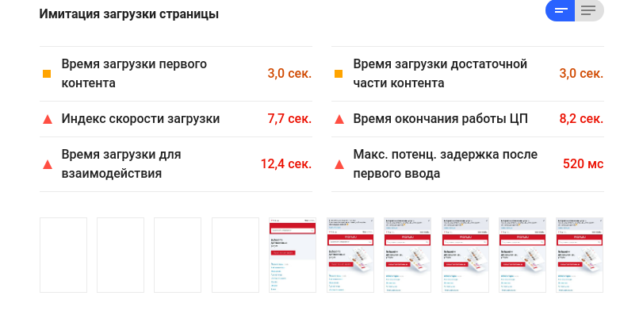

*Рисунок 1*

1. **Разделы сайта**

Меню представлено данными категориями (рис.2):



*Рисунок 2*

Главная страница (рис.3):

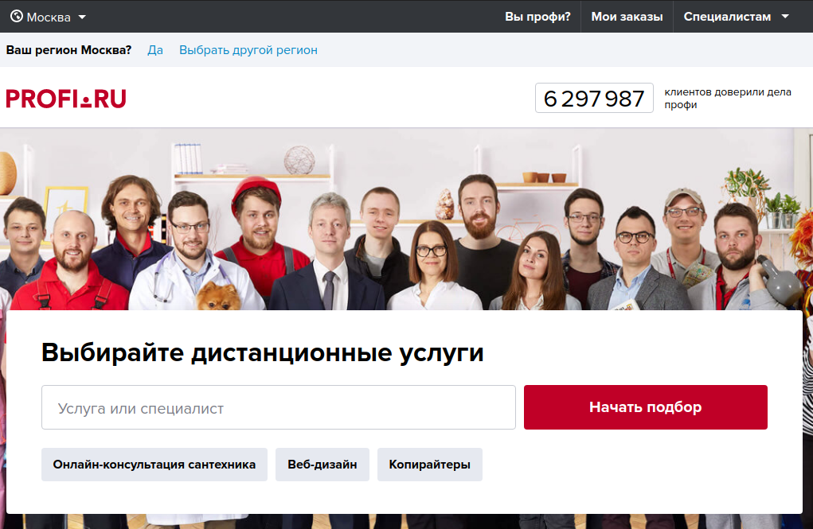

*Рисунок 3*

Рассмотрим наиболее важные для функциональности площадки страницы:

Страница пошагового создания заказа (рис.4):

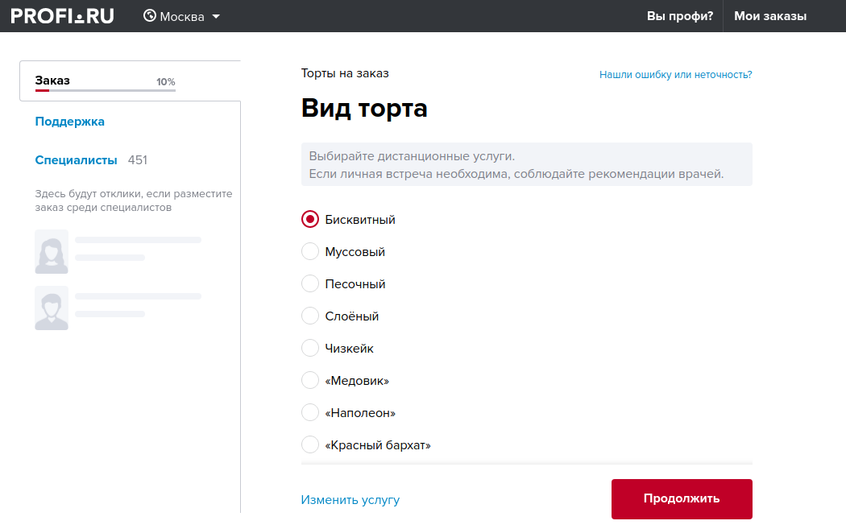

*Рисунок 4*

Товары разбиты на категории. Присутствует поиск по категориям. (рис.5)

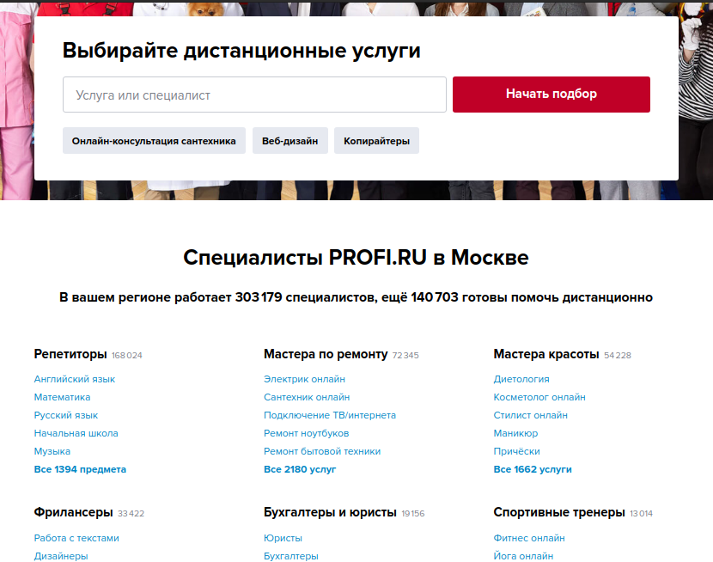

*Рисунок 5*

Страница категорий заданий (рис.6) :

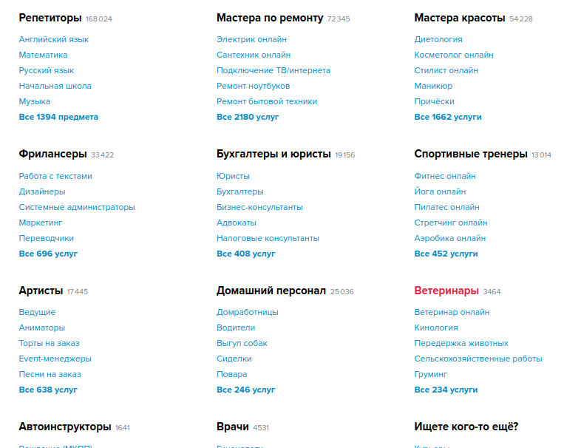

*Рисунок 6*

Пошаговая регистрация в качестве исполнителя (рис.7)

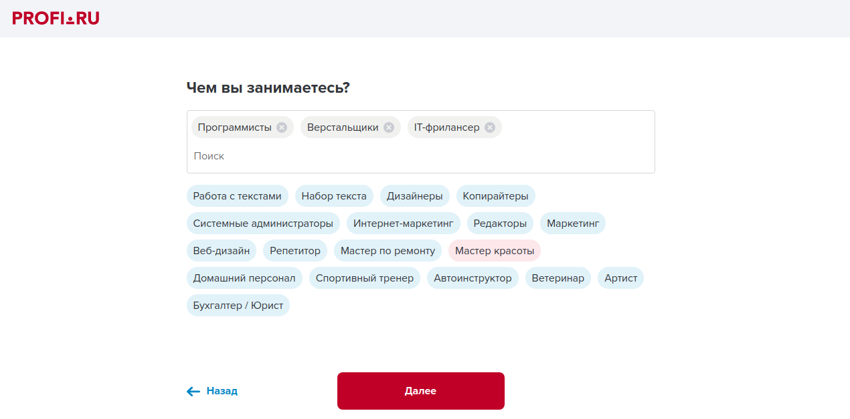

*Рисунок 7*

Список доступных заданий (рис.8)

*Рисунок 8*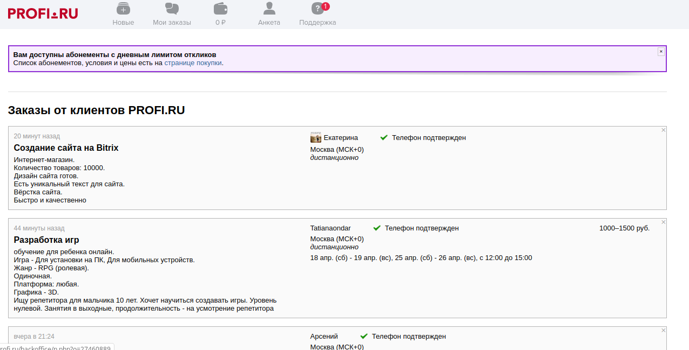

Процесс осуществления заказа:

Переход на страницу «Магазин», выбор нужной категории товара, выбор товара (присутствует возможность выбора количества товаров, присутствует поиск по наименованию товара), нажатие на кнопку купить, переход в корзину, оформление заказа.

Регистрация (рис. 9) :

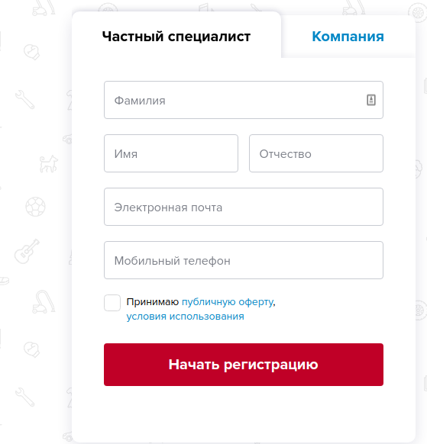

*Рисунок 9*

Присутствует валидация формы. Присутствует проверка на корректность email, присутствует проверка обязательных полей.

После прохождения регистрации и входа в личный кабинет становятся доступны страницы:

Страница — мои заказы (рис.10)

*Рисунок 10*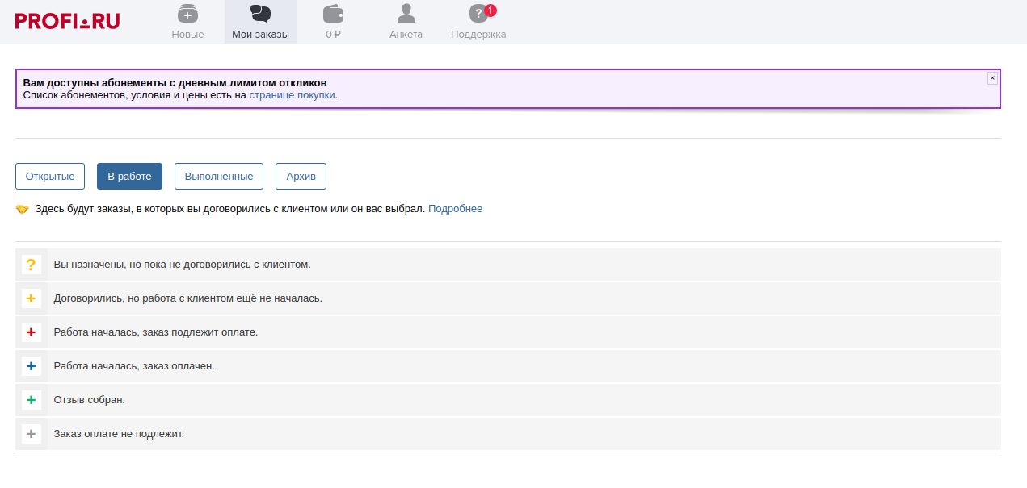

Страница для отображения текущего баланса (рис.11)

*Рисунок 11*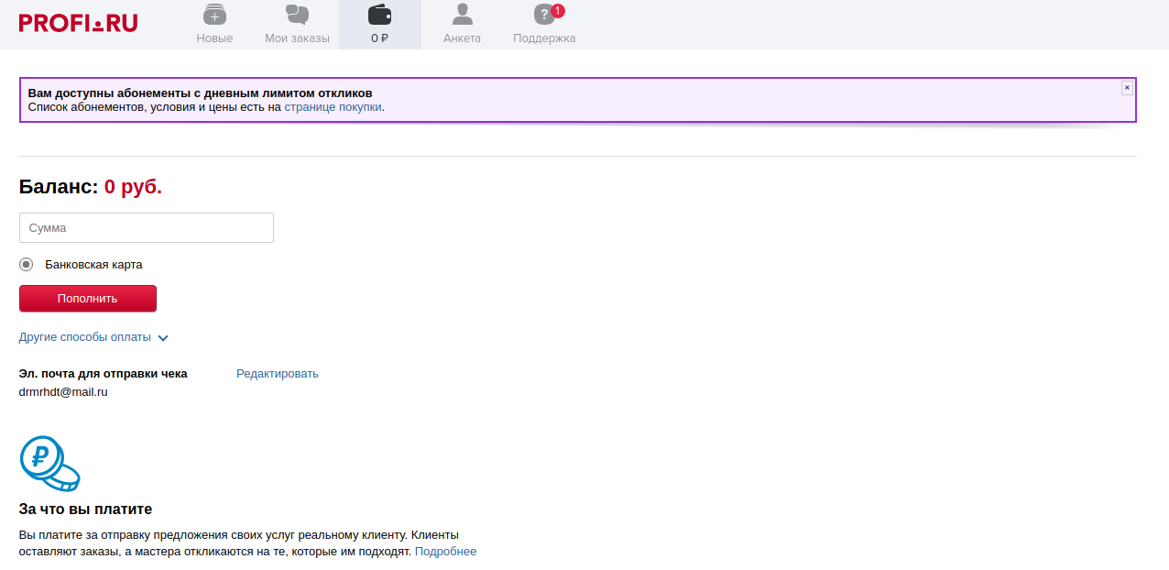

Страница — анкета пользователя (рис.12)

*Рисунок 12*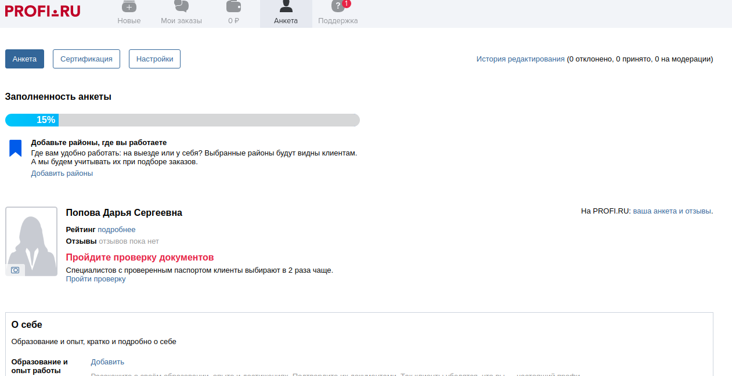

Страница поддержки, справки, новостей и т. д. (рис.13)

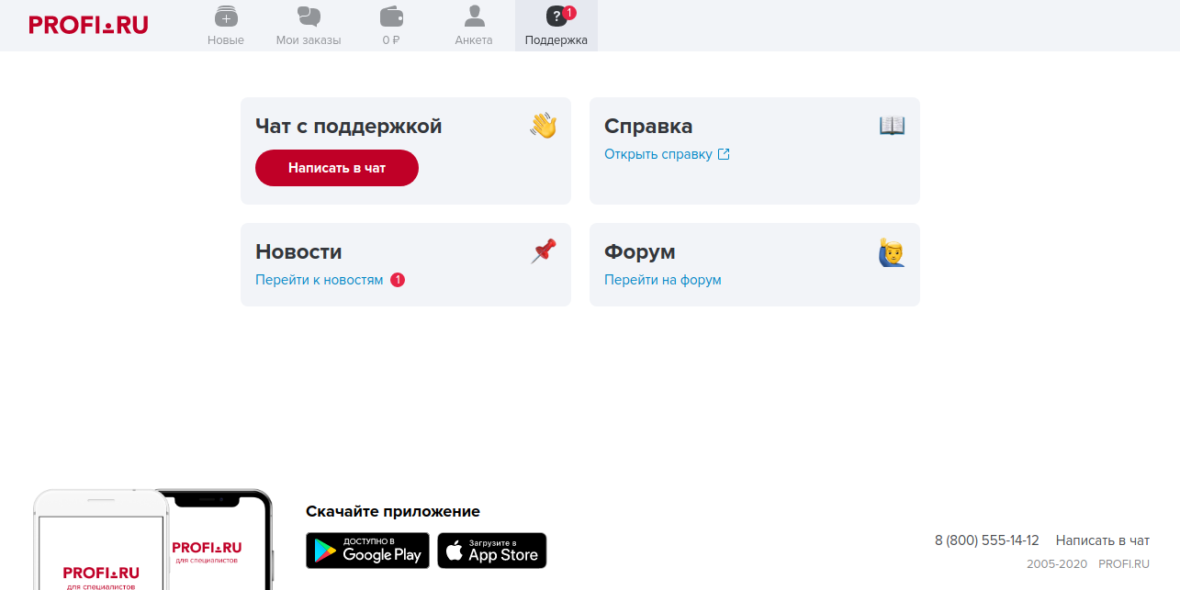

*Рисунок 13*

Сайт достаточно прост. Взаимодействие с сайтом интуитивно понятно, но есть затруднения: нет кнопки разлогина.

**ВЫВОД**

Данный сайт выполняет свои обязательные функции (выбор задания для выполнения, оформление задания). Однако содержит несколько существенных нареканий таких как:

* скорость загрузки
* отсутствует кнопка разлогина